Вопрос | Результат
1. На сколько процентов содержание учебных предметов, методы  проведения учебных занятий, содержание практики, | 69%

теоретическая подготовка и организация соответствуют задаче
качественной подготовки специалиста?
2. На сколько процентов научная эрудированность  преподавателей, методическая подготовленность, умение  заинтересовать предметом соответствуют задаче качественной  подготовки специалиста? | 89%
3. На сколько процентов обеспечение учебного процесса  информативное и соответствует задаче качественной подготовки  специалиста? | 92%
4. На сколько процентов внеучебная работа со студентами  соответствует задаче качественной подготовки специалиста? | 87%
5. На вопрос «Если бы Вам снова пришлось решать, в какое  образовательное учреждение поступать, Вы повторили бы свой  выбор?» ответили утвердительно | 98%
В качестве пожеланий студентами было предложено: расширить фонд
существующей электронной библиотеки и актуализировать программное
обеспечение образовательного процесса, обеспечить возможность
прохождения стажировки студентов и преподавателей в организациях других
регионов, установить контакты для общения студентов со студентами из
других регионов и стран.
Анкетирование «Преподаватель глазами студента»
С целью изучения качества преподавания учебных дисциплин, а также
выявления мнений студентов о преподавателях в мае 2021 года был проведен
опрос студентов по анкете «Преподаватель глазами студентов». Данный вид
анкетирования направлен на выявление степени удовлетворенности
организацией и проведением учебного процесса со стороны участников
образовательного процесса.
При оценке необходимых личностных и профессиональных качеств
преподавателей 90% студентов отметили высокий профессиональный
уровень, хорошее знание практики, умение доступно излагать учебный
материал, общительность, контактность, что свидетельствует о потребности
студентов не просто в получении диплома, но и приобретении
профессиональной компетенции по выбранной специальности, направлению.

Качество подготовки специалистов
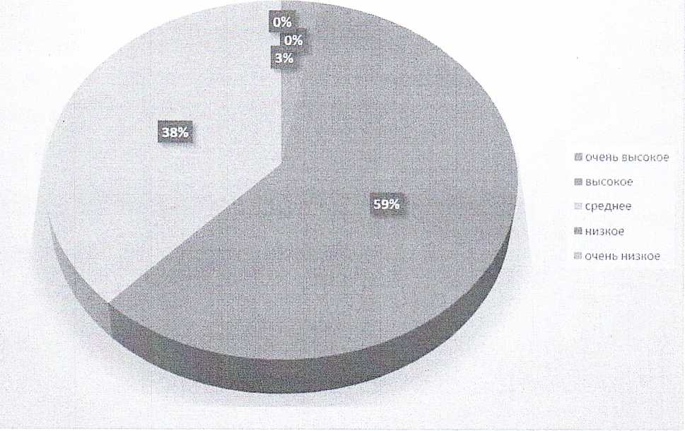
Таким образом, в целом качество подготовки в колледже студенты
оценили как очень высокое - 2,8% респондентов; высокое - 59,1%; среднее -
38%, низкое - 0,1%, очень низкое - 0%, что позволяет сделать
соответствующие выводы и определить корректирующие действия по
улучшению деятельности образовательной организации в области
обеспечения качества образования.
Зам. Директора по восп.раб

Котова.А.Е

Оценочные позиции | Высокий | Скорее  высокий | Средний | Скорее  низкий | Низкий | Затрудняюсь  ответить
1. Теоретические
2. Практические, прикладные
3. Общеобразовательные
- УКАЖИТЕ ЛЮБЫЕ ТРИ ДИСЦИПЛИНЫ, КОТОРЫЕ ВЫ ИЗУЧАЛИ В ТЕКУЩЕМ
СЕМЕСТРЕ:
  - Дисциплины, представляющие полезность для вашей будущей профессиональной
деятельности, карьеры, расширения кругозора и разностороннего развития:
  - Дисциплины, не представляющие для вас интереса в будущей профессиональной
деятельности, не несущие актуальность и новизну знаний:
- УКАЖИТЕ ТРЕХ ПРЕПОДАВАТЕЛЕЙ, КОТОРЫЕ С ВАШЕЙ ТОЧКИ ЗРЕНИЯ
БЫЛИ ЛУЧШИМИ В 2021 Г.:
3.1. По каким критериям вы оцениваете лучших преподавателей:
- Содержание дисциплины актуально, интересно
- На занятиях используются современные методики преподавания
- Открытая коммуникация с обучающимися, вопросы студентов не остаются без ответов
- Высокая степень мотивированности в обучении
- Научная эрудированность преподавателя
- Умение заинтересовать своим предметом
- Другое (Укажите, что именно?)

Оценочные позиции | Баллы
1. Наличие лабораторий и специализированных аудиторий для
прохождения практики в очном формате
2. Наличие необходимых условий при прохождении практики с
применением дистанционных технологий
3. Выбор места проведения практики
4. Методические материалы для прохождения практики
5. Работа руководителей практик
5 Л. Чем вас привлекает практическая подготовка по образовательной программе?
- Возможность дальнейшего трудоустройства в организации
- Прямое общения с профессионалами
- Общение с детьми
- Получение практического опыта, навыков
- Другое
  - Считаете ли вы необходимым модернизировать практическую подготовку, внести
изменения в ее содержание?
1. Да (.Напишите свои предложения)
2. Скорее да (Напишите свои предложения)
- Скорее нет
- Нет
  - Укажите, с какими трудностями вы столкнулись во время прохождения практики?
- Отсутствие помощи со стороны руководителей практики
- Недостаток теоретических знаний и методической подготовки
- Расхождение теории и практики
- Все устраивает, нет трудностей
- Другое (Укажите, что именно?)
- СООТВЕТСТВУЕТ ЛИ СОДЕРЖАНИЕ, ОСВАИВАЕМОЙ ВАМИ
ОБРАЗОВАТЕЛЬНОЙ ПРОГРАММЫ, ВАШИМ ОЖИДАНИЯМ?
- Полностью соответствует
- Скорее соответствует, чем нет
- Скорее не соответствует, чем соответствует
- Полностью не соответствует
- Затрудняюсь ответить

- УДОВЛЕТВОРЕНЫ ЛИ ВЫ ОРЕАНИЗАЦИЕЙ ДИСТАНЦИОННОГО ОБУЧЕНИЯ В

ОАПОУ «Валдайский аграрный техникум»?
- Полностью удовлетворен
- Скорее удовлетворен
- Скорее не удовлетворен
- Полностью не удовлетворен
7Л. С какими проблемами вы сталкиваетесь при использовании в обучении
дистанционных форм?
- Не хватает общения с одногруппниками
- Возникают технические проблемы и перебои с интернетом
- Не хватает очных дискуссий с преподавателем
- Сложно учиться в домашней обстановке
- Чувствую себя более одиноким, изолированным
- Сложно сосредоточиться при самостоятельном обучении
- Сложно удерживать внимание при просмотре онлайн-лекций
- Сложно разобраться с интерфейсом онлайн-платформ и программ для дистанционного
обучения
- Другое
- Какие преимущества дистанционного обучения вы видите?
- Гибкость учебного процесса
- Возможность совмещать работу с учебой
- Технологичность процесса обучения
- Получение практических навыков работы в электронной среде
- Обучение в комфортной и привычной обстановке
- Лёгкость обновления содержания и возможности архивации старого материала
- Появление дополнительного свободного времени
- Отсутствие контроля
- Не вижу никаких преимуществ
- Затрудняюсь ответить
- Какие негативные последствия дистанционного обучения вы можете отметить?
- У меня ухудшилось здоровье
- Появилась хроническая усталость, я не высыпаюсь
- Не остается свободного времени
- Появилось отвращение к учебе
- Понизилась самооценка, появилось чувство подавленности
- Разочаровался в выбранной профессии
- Другое
- Негативных последствий нет
- С какими утверждениями вы согласны?
- В дистанционном формате обучение стало менее эффективным
- При дистанционном обучении чаще откладываю выполнение заданий на потом
- Я стал меньше уставать от учебы в дистанционном формате
- Мне нравится обучаться в дистанционном формате больше
- После перехода на дистанционный формат преподаватели стали более доступны для
консультаций
- Я с нетерпением жду возвращения к очному формату обучения
- В дистанционном формате у меня появилось больше возможности посещать занятия
(онлайн)
- Дистанционное обучение пагубно сказалось на моем здоровье

Оценочные позиции | Баллы
1. Условия для обучения (материально-техническая база)
2. Дополнительные возможности профессионального развития (открытые
лекции, образовательные семинары, мастер-классы)
3. Участие в научных конференциях, семинарах, круглых столах
4. Публикационная активность
5. Использование электронных технологий организации и контроля работы
посредством системы электронной информационно-образовательной среды
(ЭИОС)
6. Формы и методы организации самостоятельной работы
7. Взаимодействие между студентами и администрацией колледжа
8. Взаимодействие между студентами и преподавателями
9. Дополнительные возможности для творческого самовыражения
10. Студенческая жизнь в техникуме
- НАСКОЛЬКО СВОЕВРЕМЕННО ИЗМЕНЕНИЯ В РАСПИСАНИЯХ УЧЕБНЫХ
ЗАНЯТИЙ, ЗАЧЕТНОЙ И ЭКЗАМЕНАЦИОННОЙ СЕССИИ ДОВОДЯТСЯ ДО ВАС:
- Практически всегда своевременно
- Не своевременно
- Затрудняюсь ответить

- КОГДА ВОЗНИКАЮТ КАКИЕ-ТО ПРОБЛЕМЫ, К КОМУ ВЫ ОБРАЩАЕТЕСЬ ЗА
ПОМОЩЬЮ В ПЕРВУЮ ОЧЕРЕДЬ (выберите не более 3-х вариантов):
- Однокурсникам
- В учебную часть
- К куратору
- К преподавателям
- Другое (Укажите, что именно?)
- КАКИЕ ИЗ СТУДЕНЧЕСКИХ ПРОБЛЕМ ВАС ОСОБЕННО ВОЛНУЮТ?
- Неудовлетворительная организация образовательного процесса
- Неудовлетворительное преподавание по некоторым предметам
- Отсутствие места для проживания в общежитии
- Проблем нет
- Другое (Укажите, что именно?)
- ПРИХОДИТСЯ ЛИ ВАМ СОВМЕЩАТЬ РАБОТУ С УЧЕБОЙ?
- Да, имею постоянную работу
- Да, время от времени подрабатываю
- Нет
- ЕСЛИ БЫ ВАМ СНОВА ПРИШЛОСЬ РЕШАТЬ, В КАКОЕ ОБРАЗОВАТЕЛЬНОЕ
УЧРЕЖДЕНИЕ ПОСТУПАТЬ, ВЫ ПОВТОРИЛИ БЫ СВОЙ ВЫБОР?
1- Да
- Нет
- Затрудняюсь ответить
- УКАЖИТЕ ВАШИ ПРЕДЛОЖЕНИЯ ПО СОВЕРШЕНСТВОВАНИЮ
ОРГАНИЗАЦИИ ОБРАЗОВАТЕЛЬНОГО ПРОЦЕССА?
Благодарим за участие в опросе

Анкета «Преподаватель глазами студента»
Приложение 2
Уважаемые студенты!
Просим Вас оценить степень вашей удовлетворенности работой ОАПОУ
«Валдайский аграрный техникум» в этом учебном году по пятибалльной системе(можно с
десятыми и сотыми долями балла), где:
5 баллов - полностью удовлетворен;
4 балла - в основном удовлетворен, оценка больше положительная, нежели
отрицательная;
3 балла - средний уровень удовлетворенности;
2 балла - практически не удовлетворен;
1 балл - полностью не удовлетворен, оценка однозначно отрицательная.
- Удовлетворенность колледжем в целом, его статусом и условиями учебы.
- Удовлетворенность качеством образования, обеспечиваемого колледжем.
- Организация образовательного процесса, его обеспеченность оборудованием.
- Безопасность учебной деятельности для вашего здоровья, j^,
- Учет в учебе ваших индивидуальных особенностей и возможностей, полнота раскрытия
вашего интеллектуального и творческого потенциала.
□
- Система оценивания ваших знаний и умений (регулярность, точность, объективность).

- Профессионализм учителей, их стремление дать хорошие и прочные знания. (
- Социально-психологический климат в колледже, комфортность образовательной среды. Q
- Социально-психологический климат в группе.
- Взаимодействие с администрацией колледжа: реакция директора и куратора на ваши
предложения, пожелания, просьбы.
- Полезность нововведений и изменений, происходящих в колледже в этом учебном
году

- Умение преподавателей доступно излагать учебный материал [
Нам было бы также интересно знать ваше мнение по следующим вопросам:
- Какие качества преподавателей вы считаете наиболее значимыми?
- Что, по Вашему мнению, нужно сделать для улучшения работы колледжа?
Спасибо!

